“实验动物从业人员岗位证书培训班”课程表
(2024年 第二期培训班)
日 期 | 时 间 | 培 训 内 容 | 主 讲 人
4月20日  （周六） | 08:30-09:00 | 签到注册 | 学会办公室
 | 09:00-11:30 | 1、实验动物设施环境和质量控制  2、实验动物的营养需要  3、影响动物实验的主要因素  4、常用实验动物模型的相关理论及其应用 | 魏 强 教授
 | 13:00-16:00 | 1、实验动物科学的基本概论  2、实验动物科学研究的基本范畴  3、实验动物法制化、规范化管理有关规定和标准 | 魏 强 教授
4月21日  （周日） | 09:00-11:30 | 1、实验动物遗传学分类和质量控制  2、实验动物微生物学、寄生虫学质量控制 | 向志光主任
 | 13:00-16:00 | 1、常用动物的生物学特性及应用和饲养管理常识  2、常用的动物实验技术  3、从业人员的安全防护常识与突发事件应急处理  4、答疑 | 邓 巍 书记
4月24日  （周三） | 上午8:30-11:00  另行通知 | （注意：考试需要本人携带身份证、笔记本电脑。） | 动管办公室
注：课程表仅供参考，可能会根据需要进行调整。
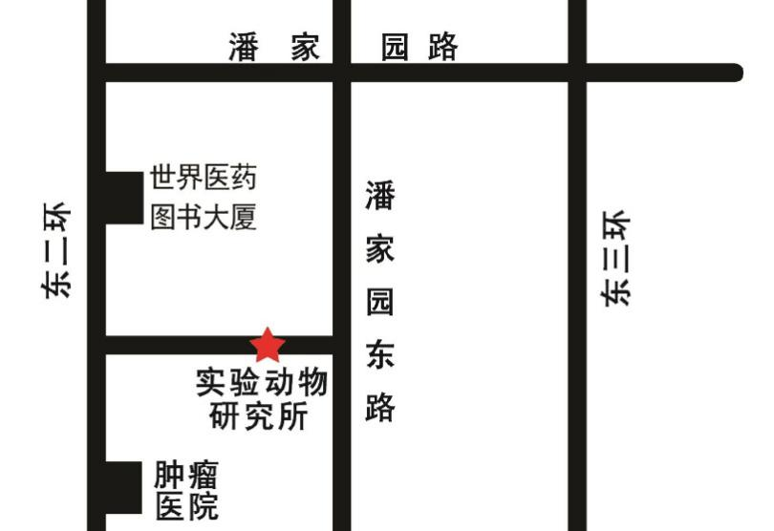
乘车路线：51路公交车潘家园东路站。
34路、36路华威西里站。
122路、特12路、434路、特3路肿瘤医院站。

